Prénom et nom : ……………………………….…………………………………………………………………………….……… Classe : …………

Démarche Expérimentale
Synthèse de l’aspirine

Objectifs :
- réaliser une synthèse
- repérer des sites donneurs et accepteurs
- mettre en place un montage de synthèse
- réaliser une filtration sous pression réduite avec un filtre buchner

Compétences exigibles : pour une ou plusieurs étapes d’un mécanisme réactionnel donné, relier par une flèche courbe les sites donneur et accepteur en vue d’expliquer la formation ou la rupture de liaisons.

- Présentation
La réaction de synthèse a pour équation :
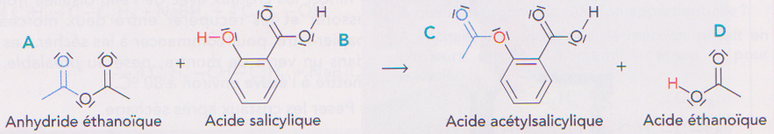

  - a. A quelle catégorie appartient cette réaction ?
…………………………………………………………………………………………………………………………………………………………..
…………………………………………………………………………………………………………………………………………………………..

b. Quelles différences essentielles présentent :
- les spectres de RMN de B et C ?
…………………………………………………………………………………………………………………………………………………………..
…………………………………………………………………………………………………………………………………………………………..
…………………………………………………………………………………………………………………………………………………………..
…………………………………………………………………………………………………………………………………………………………..
- les spectres de IR de A et D ?
…………………………………………………………………………………………………………………………………………………………..
…………………………………………………………………………………………………………………………………………………………..
…………………………………………………………………………………………………………………………………………………………..
…………………………………………………………………………………………………………………………………………………………..

  - En fait, la réaction se fait en plusieurs étapes. La première de ces étapes a pour équation :
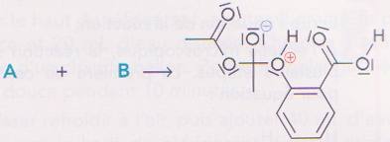
A quelle catégorie de réaction appartient-elle ?
…………………………………………………………………………………………………………………………………………………………..
…………………………………………………………………………………………………………………………………………………………..

  - a. Repérer le site donneur et le site accepteur de doublet d’électrons qui interagissent. Justifier leur caractère accepteur ou donneur de doublet d’électrons.
…………………………………………………………………………………………………………………………………………………………..
…………………………………………………………………………………………………………………………………………………………..
…………………………………………………………………………………………………………………………………………………………..
…………………………………………………………………………………………………………………………………………………………..
b. A l’aide de flèches courbes, représenter, sur l’équation de la réaction de synthèse, le mouvement des doublets d’électrons mis en jeu pour expliquer les modifications de liaisons observées.
- Manipulation
Répondre à la question 1.
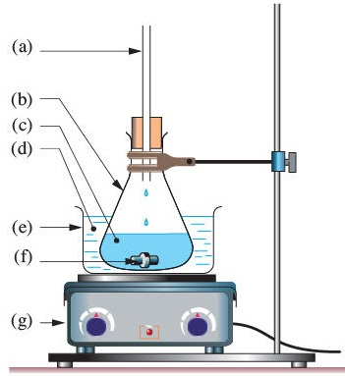
  - Observer les pictogrammes des réactifs utilisés.
  -  Rechercher les risques que peut présenter leur utilisation et s’organiser en conséquence (voir page 3)
  - Dans un erlenmeyer sec, introduire un barreau aimanté, une masse m = 5,50 g d’acide salicylique, puis, avec précaution, à l’aide d’une éprouvette graduée, 10,0 mL d’anhydride éthanoïque ainsi que 3 gouttes d’acide sulfurique concentré.
  - Adapter un réfrigérant à air sur l’erlenmeyer puis réaliser le montage du schéma de synthèse ci-contre en prenant soin de fixer l’erlenmeyer.
  - Verser, dans le cristallisoir, de l’eau entre 55 et 60ºC puis mettre l’agitateur en marche.
  - Après une quinzaine de minutes, sortir l’erlenmeyer du cristallisoir et retirer le réfrigérant.
  - Ajouter immédiatement, mais progressivement, environ 30 mL d’eau distillée glacée afin de détruire l’excès d’anhydride éthanoïque.
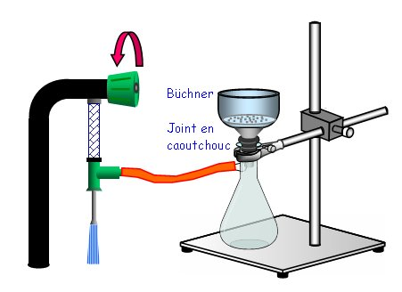
  - A l’aide d’un agitateur en verre, gratter les parois de l’erlenmeyer afin de favoriser l’apparition des cristaux. Ajouter encore 20 mL d’eau glacée et placer l’erlenmeyer dans un bain eau-glace pendant une dizaine de minutes.
  - Filtrer le mélange sous pression réduite (voir page 4 et schéma ci-contre).
  - Essorer les cristaux et les récupérer entre deux morceaux de papier filtre, pour commencer à les sécher. Les placer dans un verre de montre, pesé au préalable, et les mettre dans l’étuve à environ 80ºC.
  - Peser les cristaux après séchage.
  - Répondre à la question 2.

  - Compléter la légende du schéma de synthèse
…………………………………………………………………………………………………………………………………………………………..
…………………………………………………………………………………………………………………………………………………………..
…………………………………………………………………………………………………………………………………………………………..
…………………………………………………………………………………………………………………………………………………………..
…………………………………………………………………………………………………………………………………………………………..
…………………………………………………………………………………………………………………………………………………………..
…………………………………………………………………………………………………………………………………………………………..
…………………………………………………………………………………………………………………………………………………………..
…………………………………………………………………………………………………………………………………………………………..

  - Déterminer le rendement de la synthèse
…………………………………………………………………………………………………………………………………………………………..
…………………………………………………………………………………………………………………………………………………………..
…………………………………………………………………………………………………………………………………………………………..
…………………………………………………………………………………………………………………………………………………………..
…………………………………………………………………………………………………………………………………………………………..
…………………………………………………………………………………………………………………………………………………………..
…………………………………………………………………………………………………………………………………………………………..
…………………………………………………………………………………………………………………………………………………………..
…………………………………………………………………………………………………………………………………………………………..
…………………………………………………………………………………………………………………………………………………………..
…………………………………………………………………………………………………………………………………………………………..
…………………………………………………………………………………………………………………………………………………………..

CONSIGNES DE Sécurité

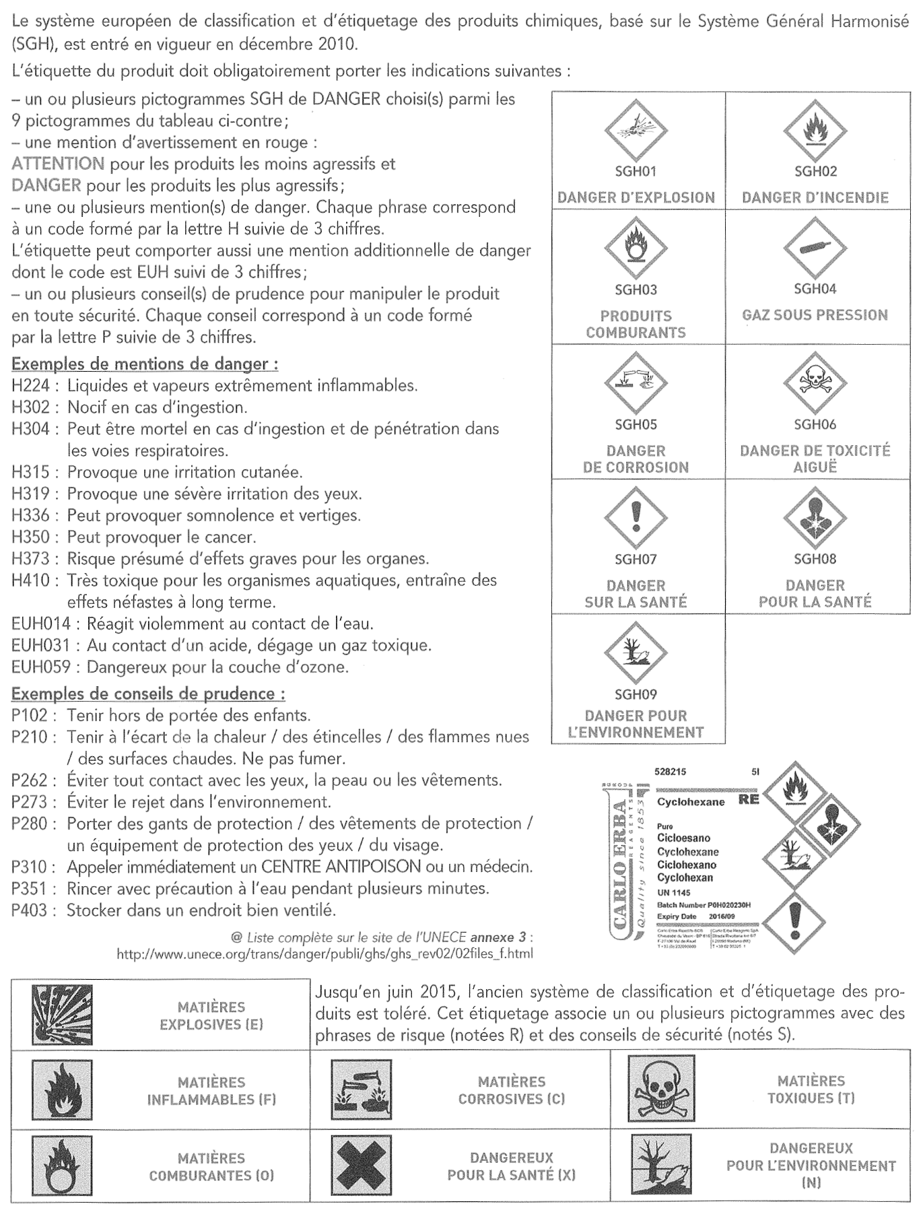

filtration sous pression réduite avec entonnoir buchner

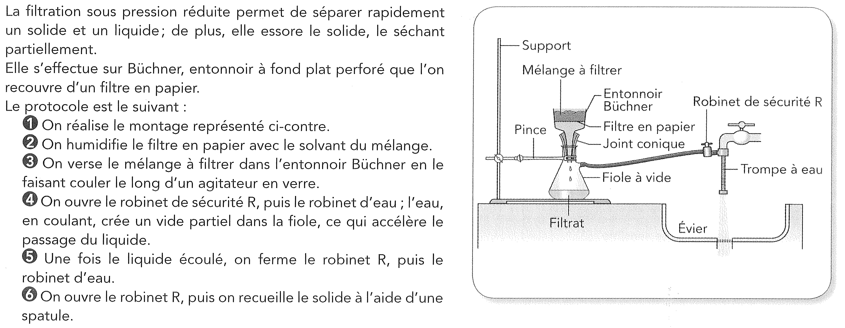

Liste des matériels :
Paillasses élèves
Erlenmeyer 100 mL avec réfrigérant à air | Montage : Filtration Büchner
Cristallisoir | Papier filtre pour Büchner
Solide : 5,5 g Acide salicylique avec pictogrammes | 2 Papier filtre
Agitateur magnétique + turbulent | Verre de montre
Bécher 100 mL | Spatule
Plaque CCM | Cuve chromatographique + couvercle
Gants + Lunettes | Agitateur en verre
Thermomètre

Paillasse professeur
Dans la hotte mobile :  - Liquide : Anhydride éthanoïque avec pictogrammes  - Eprouvette graduée 10 mL  - Solution : Acide sulfurique concentré avec pictogrammes  - Liquide : Ethanoate de butyle  - Liquide : Cyclohexane  - Liquide : Acide méthanoïque  - 4 Béchers 50 mL  - 4 Comptes gouttes gradués | Bouilloires
 | Bécher 250 mL
 | Thermomètre
 | Balance électronique
 | Eau distillée glacée
 | Glace
 | Baguettes d’extraction de turbulent
 | Etuve à environ 80ºC.
 | Sèche cheveux
 | Lampe UV

Practical Request : Synthèse de l’aspirine

Teacher : | Olivier KUGLER
Date : | 03 / 12 / 2013
Time : | 13 h 30
Room : | 403
Class : | TS1
Number of sets : | 2 x 10

Students
Erlenmeyer 100 mL avec réfrigérant à air
Cristallisoir
Solide : 5,5 g Acide salicylique avec pictogrammes
Agitateur magnétique + turbulent
Montage : Filtration Büchner 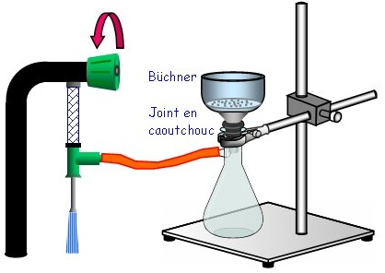
Papier filtre pour Büchner | Verre de montre
2 Papier filtre | Spatule
Bécher 100 mL | Gants + Lunettes
Plaque CCM | Cuve chromatographique + couvercle
Agitateur en verre | Thermomètre

Teacher
Dans la hotte mobile :  - Liquide : 150 mL Anhydride éthanoïque avec pictogrammes  - Eprouvette graduée 10 mL  - Solution : Acide sulfurique concentré avec pictogrammes  - Liquide : 100 mL Ethanoate de butyle  - Liquide : 60 mL Cyclohexane  - Liquide : 20 mL Acide méthanoïque  - 4 Béchers 50 mL  - 4 Comptes gouttes gradués | 2 Bouilloires
 | Bécher 250 mL
 | Thermomètre
 | Baguettes d’extraction de turbulent
 | Balance électronique
 | 1,5 L Eau distillée glacée
 | 2 kg Glace
 | Etuve à environ 80ºC.
 | 100 mL Eau de brome
 | Sèche cheveux
 | Lampe UV

